TW-RG754旋风除尘器性能测定实验台

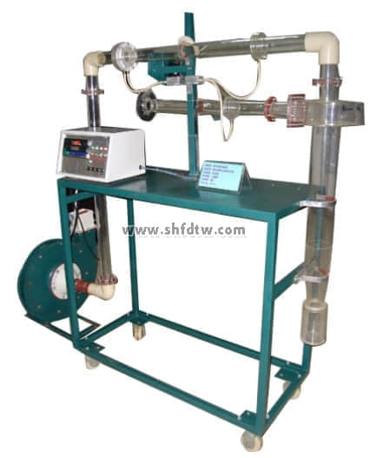

实验目的：

了解旋风除尘器的结构；测定或调节除尘器的处理风量；测定除尘器阻力与负荷的关系（即不同入口风速时阻力变化规律或情况）；测定除尘器效率与负荷的关系（即不同风速时除尘效率的变化规律情况）。

主要配置：  
有机玻璃实验旋风除尘器及测试管路、自动发尘装置、高压引风机、压力计、笛形均压管、圆弧型进口集流器、振动发尘器、自动风门调节装置、流量测试差压传感器、阻力测试差压传感器、8路万能信号变送输出巡检仪显示温度、差压，不锈钢实验台架等。

技术参数：

1、输入电源：三相AC380V±10% 50Hz，功率1.1KW。  
2、离心风机参数：风量2000 m3/h，风压1000 Pa，功率1.1KW。  
3、试验风量：1900～2500m3/h；压力：950～1.2Kpa。  
4、差压传感器：量程0—1000Pa，精度0.5级。  
5、温度由高精度温度传感器测量，万能信号输入巡检仪配合高精度数字显示表，显示温度、阻力、流速等实验全部测量参数，手动风门调节风量。  
6、外形尺寸：1200×500×1600mm，外形为不锈钢可移动支架，带双刹车轮。